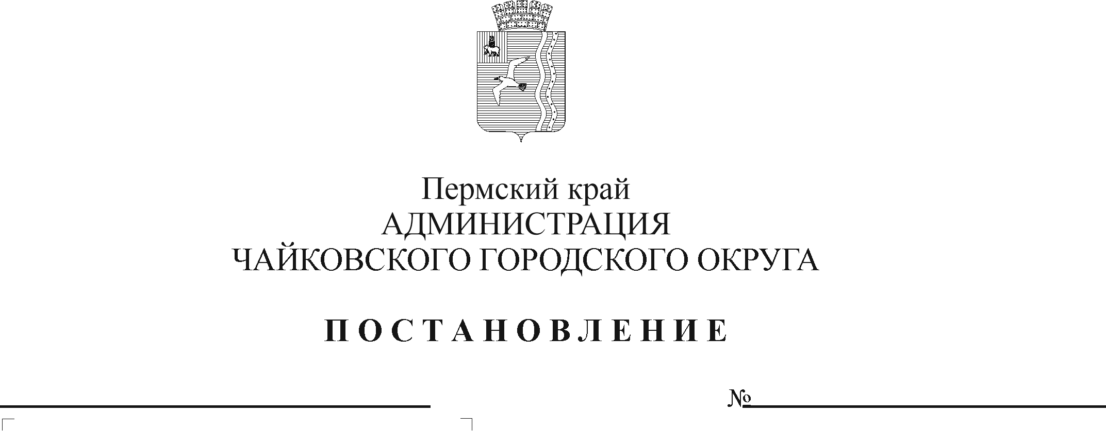
О внесении изменений в административный регламент предоставления муниципальной услуги «Направление уведомления о планируемом сносе объекта капитального строительства и уведомления о завершении сноса объекта капитального строительства», утвержденный постановлением администрации Чайковского городского округа от 21.01.2022 № 66

В соответствии с Федеральным законом от 27 июля 2010 г. № 210-ФЗ «Об организации предоставления государственных и муниципальных услуг», Федеральным законом от 6 октября 2003 г. № 131-ФЗ «Об общих принципах организации местного самоуправления в Российской Федерации», на основании Устава Чайковского городского округа
ПОСТАНОВЛЯЮ:
- Внести в административный регламент предоставления муниципальной услуги «Направление уведомления о планируемом сносе объекта капитального строительства и уведомления о завершении сноса объекта капитального строительства», утвержденный постановлением администрации Чайковского городского округа от 21 января 2022 г. № 66 (в редакции постановления администрации Чайковского городского округа от 28 июня 2022 г. № 716), следующие изменения:
1.1. Приложение 1 к административному регламенту предоставления муниципальной услуги «Направление уведомления о планируемом сносе объекта капитального строительства и уведомления о завершении сноса объекта капитального строительства» изложить в новой редакции, согласно приложению к настоящему постановлению;
1.3. Приложение 2 к административному регламенту предоставления муниципальной услуги «Направление уведомления о планируемом сносе объекта капитального строительства и уведомления о завершении сноса объекта капитального строительства» изложить в новой редакции, согласно приложению к настоящему постановлению;
- Опубликовать постановление в газете «Огни Камы» и разместить на официальном сайте администрации Чайковского городского округа.
- Постановление вступает в силу после его официального опубликования и распространяется на правоотношения, возникшие с 1 марта 2023 г.

Глава городского округа-
глава администрации
Чайковского городского округа Ю.Г. Востриков

